1. **一致性图的判断**

分布式系统的一个重要的问题是：数据的复制。复制的同时要保证各个副本的一致性。

**1．严格的一致性也叫做强一致性**：需要保证数据在更新的同时，所有的副本也同样同时更新，但显然这是不可能实现的。

**2．顺序一致性：**

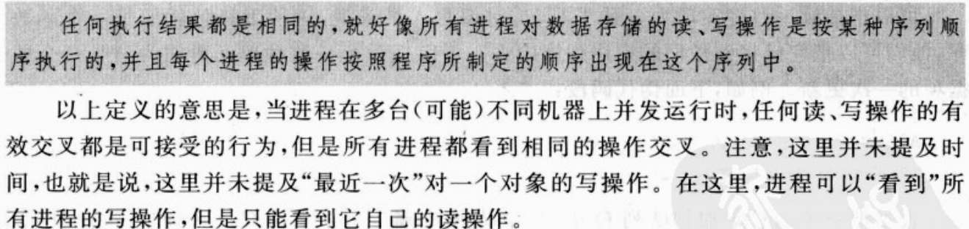

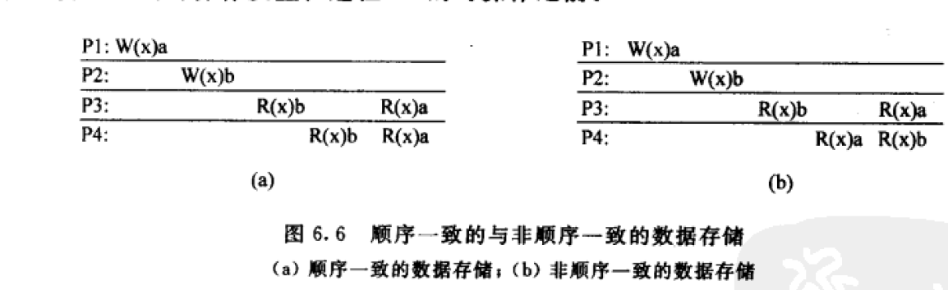

图（a）表示写的顺序和读的顺序是一致的，因为P3和P4最终读到的x的值都是a，而（b）图中，P3最终独到的是a，而P4最终读到的是b。

**3．弱于强一致性但强于顺序一致性的一致性模型---------线性化**

任何的执行结果都是相同的，就好像所有进程对数据的读写都按照一定的顺序，线性化与顺序一致性模型的区别在于：线性化给每个进程定义了一个全局的时间戳，根据时间戳来决定进程的执行顺序。

必须维持原有的程序的顺序；

必须考虑数据相关性

1. **因果一致性**

弱化的顺序一致性，当两个进程各自对同样的数据进行读写操作时，就需要因果关系的判定，如果不是这种情况，则成为两个进程是并发的。



1. **FIFO一致性**



1. **弱一致性**





1. **释放一致性**

在弱一致性的基础上，分别出是进入临界区还是离开临界区，即acquire和release操作

1. **入口一致性**



**9．最终一致性**

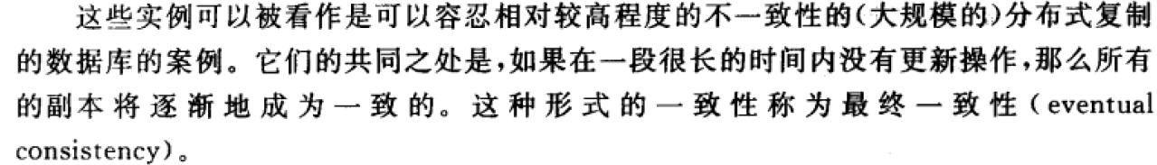

**10．总结**

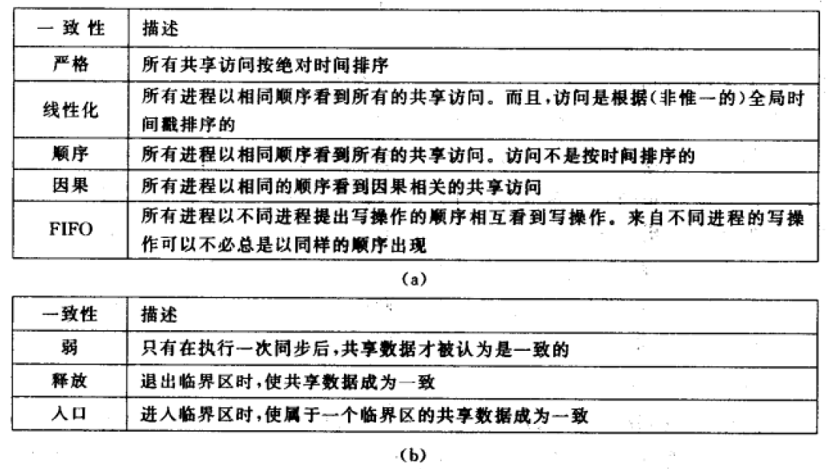

**以客户为中心的一致性模型：**

**单调读：**



**单调写：**



**写后读：**



**读后写：**

